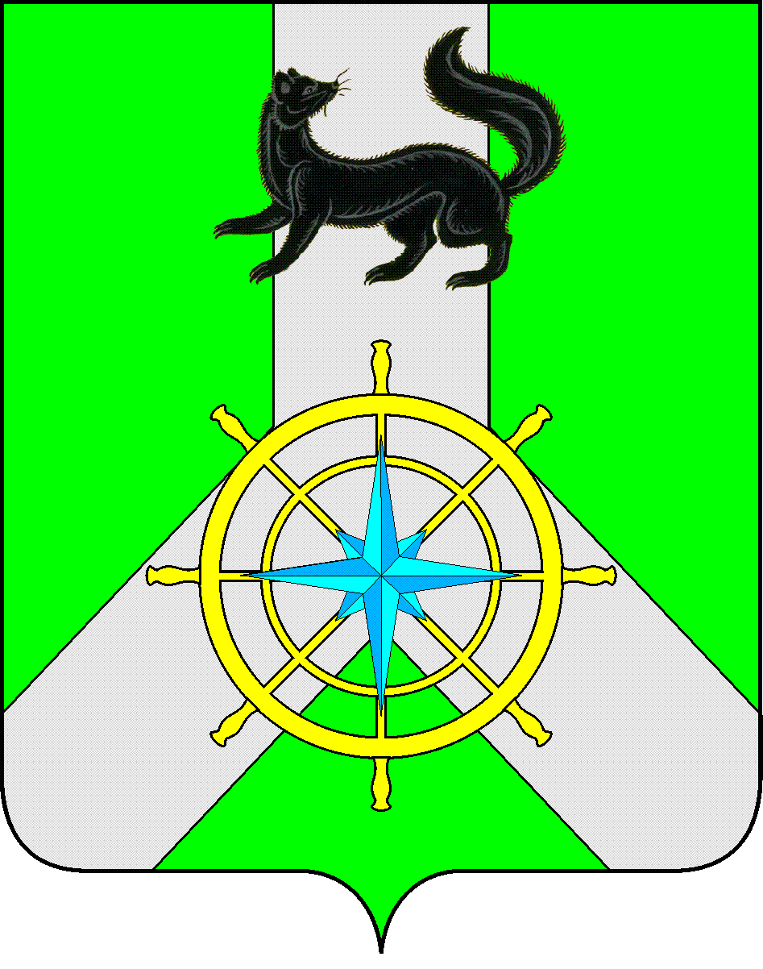
Р О С С И Й С К А Я Ф Е Д Е Р А Ц И Я
И Р К У Т С К А Я О Б Л А С Т Ь
К И Р Е Н С К И Й М У Н И Ц И П А Л Ь Н Ы Й Р А Й О Н
Д У М А
РЕШЕНИЕ №63/7
27 мая 2020 г. | г. Киренск

Об утверждении Порядка принятия решения о применении к депутату Думы Киренского муниципального района, мэру Киренского муниципального района мер ответственности, указанных в части 7.3-1 статьи 40 Федерального закона от 6 октября 2003 года №131-ФЗ «Об общих принципах организации местного самоуправления в Российской Федерации»

В соответствии с Законом Иркутской области от 13 февраля 2020 года №5-03 «О порядке принятия решения о применении к депутату, член выборного органа местного самоуправления, выборном должностному лицу местного самоуправления отдельных мер ответственности», руководствуясь частью 7.3-1 статьи 40 Федерального закон от 6 октября 2003 года №131-Ф «Об общих принципах организации местного самоуправления в Российской Федерации», статьями 25, 30, 40, 54 Устава муниципального образования Киренский район,

ДУМА РЕШИЛА:

1. Утвердить Порядок принятия решения о применении к депутату Думы Киренского муниципального района, мэру Киренского муниципального района мер ответственности, указанных в части 7.3-1 статьи 40 Федерального закона от 6 октября 2003 года №131-ФЗ «Об общих принципах организации местного самоуправления в Российской Федерации» (приложение к решению).
2. Данное решение вступает в действие через десять календарных дней после дня его официального опубликования (обнародования).

Председательствующий Думы
Киренского муниципального района Д.Ю.Клепиков

Мэр
Киренского муниципального района К.В.Свистелин

УТВЕРЖДЕН
Решением Думы Киренского муниципального района
от 27 мая 2020 г. №63/7

ПОРЯДОК
ПРИНЯТИЯ РЕШЕНИЯ О ПРИМЕНЕНИИ К ДЕПУТАТУ
ДУМЫ КИРЕНСКОГО МУНИЦИПАЛЬНОГО РАЙОНА, МЭРУ КИРЕНСКОГО МУНИЦИПАЛЬНОГО РАЙОНА
МЕР ОТВЕТСТВЕННОСТИ,
УКАЗАННЫХ В ЧАСТИ 7.3-1 СТАТЬИ 40 ФЕДЕРАЛЬНОГО ЗАКОНА
ОТ 6 ОКТЯБРЯ 2003 ГОДА №131-ФЗ «ОБ ОБЩИХ ПРИНЦИПАХ
ОРГАНИЗАЦИИ МЕСТНОГО САМОУПРАВЛЕНИЯ
В РОССИЙСКОЙ ФЕДЕРАЦИИ»

1. Настоящий Порядок в соответствии с Федеральным законом от 25 декабря 2008 года № 273-ФЗ «О противодействии коррупции», Федеральным законом от 6 октября 2003 года № 131-ФЗ «Об общих принципах организации местного самоуправления в Российской Федерации» (далее - Федеральный закон № 131-ФЗ), Законом Иркутской области от 13 февраля 2020 года № 5-0З «О порядке принятия решения о применении к депутату, члену выборного органа местного самоуправления, выборному должностному лицу местного самоуправления отдельных мер ответственности» (далее - Закон Иркутской области № 5-03), Уставом муниципального образования Киренский район устанавливает порядок принятия решения о применении к депутату Думы Киренского муниципального района (далее - депутат) мер ответственности, указанных в части 7.3-1 статьи 40 Федерального закона №131-ФЗ, к мэру Киренского муниципального района (далее — мэр района) меры ответственности, указанной пунктом 1 части 7.3-1 статьи 40 Федерального закона №131-ФЗ.
2. Меры ответственности, указанные в части 7.3-1 статьи 40 Федерального закона №131-ФЗ (далее - меры ответственности), применяются к мэру района, депутату (далее при совместном упоминании - лицо, замещающее муниципальную должность), в порядке, установленном Законом Иркутской области №5-03, с учетом особенностей, предусмотренных настоящим Порядком.
3. Решение Думы Киренского муниципального района (далее — Дума района) о применении к лицам, замещающим муниципальные должности, мер ответственности принимается в случае поступления в Думу района заявления Губернатора Иркутской области, предусмотренного абзацем вторым части 4 статьи 7 Закона Иркутской области от 7 ноября 2017 года №73-03 «О представлении гражданами, претендующими на замещение муниципальной должности, лицами, замещающими муниципальные должности, сведений о доходах, расходах, об имуществе и обязательствах имущественного характера и проверке достоверности и полноты представленных ими сведений о доходах, расходах, об имуществе и обязательствах имущественного характера» (далее - заявление Губернатора Иркутской области).
4. Ответственное лицо аппарата Думы района (далее – уполномоченное должностное лицо), регистрирует заявление Губернатора Иркутской области в день его поступления в Думу района, в соответствии с правилами делопроизводства, установленными в Думе района.
5. Лицо, замещающее муниципальную должность, уведомляется Думой района о поступлении в Думу района заявления Губернатора Иркутской области. Лицо, замещающее муниципальную должность, уведомляется Думой района путем направления копии заявления Губернатора Иркутской области через организацию почтовой связи. Лицо, замещающее муниципальную должность, может быть уведомлено также путем вручения копии заявления Губернатора Иркутской области лично под подпись.
Лицо, замещающее муниципальную должность, уведомляется Думой района не позднее рабочего дня, следующего за днем поступления заявления Губернатора Иркутской области в Думу района.
Направление (вручение) копии заявления Губернатора Иркутской области лицу, замещающему муниципальную должность, обеспечивается уполномоченным должностным лицом.
6. Уполномоченное должностное лицо не позднее рабочего дня, следующего за днем поступления заявления Губернатора Иркутской области, передает его на рассмотрение председателю Думы района, а в случае если заявление Губернатора Иркутской области поступило в отношении депутата, замещающего должность председателя Думы района, - заместителю председателя Думы района.
7. Председатель Думы района, а в случае, предусмотренном пунктом 6 настоящего Порядка, - заместитель председателя Думы района в порядке и в сроки, установленные муниципальным правовым актом, определяющим организацию работы Думы района, передает заявление Губернатора Иркутской области на предварительное рассмотрение в Комиссию по вопросам законности, прав человека, регламента, мандатам и депутатской этике Думы района (далее - уполномоченный орган).
8. Предварительное рассмотрение заявления Губернатора Иркутской области осуществляется уполномоченным органом в течение 7 (семи) календарных дней со дня внесения заявления Губернатора Иркутской области в Думу района в порядке, установленном муниципальным правовым актом, определяющим организацию работы Думы района.
При предварительном рассмотрении заявления Губернатора Иркутской области уполномоченный орган (его должностные лица) вправе запрашивать у лица, замещающего муниципальную должность, пояснения, проводить с ним беседу.
9. Решение по результатам рассмотрения заявления Губернатора Иркутской области принимается Думой района в течение 30 календарных дней со дня внесения заявления Губернатора Иркутской области в Думу района, а если заявление Губернатора Иркутской области внесено в Думу района в период между заседаниями - не позднее чем через три месяца со дня внесения заявления Губернатора Иркутской области в Думу района. В указанный срок входит срок предварительного рассмотрения заявления Губернатора Иркутской области.
10. По результатам рассмотрения заявления Губернатора Иркутской области, поступившего в отношении мэра района, Дума района принимает одно из следующих решений:
1) решение о применении меры ответственности в виде предупреждения;
2) решение об отсутствии оснований для применения мер ответственности.
11. По результатам рассмотрения заявления Губернатора Иркутской области, поступившего в отношении депутата, Дума района принимает одно из следующих решений:
1) решение о применении одной из мер ответственности, установленной в части 7.3-1 статьи 40 Федерального закона №131-ФЗ;
2) решение об отсутствии оснований для применения мер ответственности.
12. При принятии решения в отношении мэра района учитываются обстоятельства совершенного коррупционного правонарушения, соблюдение мэром района запретов и ограничений и обязанностей, установленных в целях противодействия коррупции.
13. При принятии решения и избрании меры ответственности для депутата учитываются обстоятельства, указанные в статье 2 Закона Иркутской области №5-03, а также соблюдение депутатом запретов и ограничений и обязанностей, установленных в целях противодействия коррупции.
14. При рассмотрении заявления Губернатора Иркутской области и принятии решения Думой района должны быть обеспечены:
1) получение лицом, замещающим муниципальную должность, уведомления о дате и месте проведения соответствующего заседания Думы района, а также ознакомление с заявлением Губернатора Иркутской области в срок не позднее 7 рабочих дней до даты соответствующего заседания Думы района;
2) предоставление лицу, замещающему муниципальную должность, слова для выступления с целью дачи объяснения по поводу обстоятельств, выдвигаемых в качестве основания для применения к лицу, замещающему муниципальную должность, мер ответственности.
15. Решение Думы района о применении меры ответственности или об отсутствии оснований для применения мер ответственности к лицу, замещающему муниципальную должность, считается принятым, если за него проголосовало не менее двух третей от установленного числа депутатов Думы района. В случае, если лицо, замещающее муниципальную должность, в отношении которого решается вопрос о применении меры ответственности, входит в состав Думы района, такое лицо не участвует в голосовании.
16. Решение Думы района о применении меры ответственности или об отсутствии оснований для применения мер ответственности к лицу, замещающему муниципальную должность, подписывается председателем Думы района, а в случае если заявление Губернатора Иркутской области поступило в отношении лица, исполняющего полномочия председателя Думы района, - заместителем председателя Думы района.
17. В случае, если лицо, замещающее муниципальную должность, не согласно с решением, принятым Думой района, оно вправе в письменном виде изложить свое особое мнение.
18. Уполномоченное должностное лицо вручает лицу, замещающему муниципальную должность, в отношении которого Думой района принято решение, копию указанного решения под подпись в течение 3 рабочих дней со дня принятия решения Думы района.
Если лицо, замещающее муниципальную должность, отказывается от получения копии указанного решения под подпись, то об этом уполномоченным должностным лицом составляется соответствующий акт.
19. Решение Думы района подлежит официальному опубликованию (обнародованию) не позднее чем через пять календарных дней со дня его принятия. В случае, если лицо, замещающее муниципальную должность, в письменном виде изложило свое особое мнение по вопросу применения к нему мер ответственности, оно подлежит опубликованию (обнародованию) одновременно с указанным решением Думы района.
20. Дума района уведомляет Губернатора Иркутской области о принятом решении не позднее чем через пять рабочих дней со дня его принятия.

